

COLEGIO DEL PRADO
EDUCACIÓN SECUNDARIA
CIENCIAS SOCIALES Y HUMANIDADES

INVESTIGACIÓN E INTERVENCIÓN SOCIO-
COMUNITARIA

TEMA DEL PROYECTO: “Las vivencias educativas de los alumnos con TDAH (Trastorno por Déficit de Atención e Hiperactividad”.

Alumnos:
Cárdenas Marisel

Castro Martina
Martin Verónica
Torres Giuliana

Profesora: Agüero Gabriela

Curso: 6 “B”

ÍNDICE.
Dedicatoria……………………………………………………………………………..2 Introducción……………………………………………………………………………3
Planteo del problema:
Justificación……………………………………………………………………………5
Preguntas …………………………………………………………………………...…5
Viabilidad …………………………………………………………………………..…5
Objetivos…………………………………………………………………………........6
Marco teórico:
Marco histórico…………………………………………………………………….7
Marco legal…………………………………………………………………….7
Marco conceptual…………………………………………………………………….10
Hipótesis, variables y unidad de análisis…………………………………12
Bibliografía:…………………………………………………………………………13

DEDICATORIA
Este proyecto está dedicado a todas las personas para que se informen sobre el TDAH y así llegar a la inclusión que debería haber en el mundo. Agradeciendo principalmente a todos aquellos que nos inspiraron a llevar a cabo este proyecto, así como también a las personas que entrevistamos por su gran aporte en este proyecto y sobre todo a nuestra docente Gabriela Agüero por guiarnos hacia este tema. Por los conocimientos que nos brinda, por su ayuda, paciencia y dedicación con cada uno de nosotros.

INTRODUCCIÓN
El Trastorno por Déficit de Atención e Hiperactividad, en adelante TDAH, es un trastorno conductual habitualmente diagnosticado en la infancia pero que persiste en la edad adulta. A lo largo de este proyecto profundizaremos en su definición y diagnóstico, veremos cómo se trata y por qué, cuál es el procedimiento habitual en las terapias y qué papel tiene la intervención familiar en su desarrollo.
- ¿Qué es y cómo se diagnostica?
Inatención, dificultad para ordenar sus actividades, distracción, interrupción constante a los demás... Existe una amplia lista de características que pueden generar sospechas de la aparición de un trastorno conductual como el TDAH. No obstante, para que se llegue a un diagnóstico real no solo tienen que darse muchas de ellas, sino que han de darse con una frecuencia determinada.
- ¿Cómo se trata el TDAH y por qué?
No existe una única manera de abordar el TDAH, por eso decimos que su tratamiento es multimodal porque requiere la implicación de distintos profesionales. El entorno social, educativo y familiar van a ser contextos convergentes que trabajarán de la mano de un tratamiento farmacológico. Solo así se obtendrán resultados globales en la mejora del paciente.
- ¿Qué se hace en las terapias?
Para llevar a cabo las terapias en pacientes de TDAH resulta fundamental partir de la base de que cada persona es diferente, por lo tanto, el trabajo se realizará de manera personalizada.
- Intervención familiar.
Las familias, tanto antes como después del diagnóstico de TDAH, están perdidas en cuanto a qué y cómo deben actuar. La intervención familiar pretende ayudar en esta tarea formándoles en aspectos psicoeducativos, entrenamiento en destrezas parentales y apoyo emocional.
En base a estas preguntas realizaremos encuestas, entrevistas y también veremos más en profundidad este tema mencionado estos ítems con más profundidad.

PLANTEO DEL PROBLEMA
Justificación.
Elegimos este tema porque nos dimos cuenta que hay mucha desinformación sobre este trastorno entre los adolescentes y adultos. Y además en las instituciones educativas, ya que poco se trata este tema que es tan frecuente, queremos ayudar a informar a las personas y esto ayudaría a la inclusión en las instituciones escolares.
Viabilidad.
La investigación es viable ya que disponemos de los recursos para su realización: Celulares, computadora e información de internet, etc. Además, es un tema relevante tanto como para la comunidad educativa como para el departamento en general. Esto podría ayudar a tomar conciencia a cómo tratar a estas personas.
Preguntas.
  - ¿Qué es y cómo se diagnostica el TDAH?
  - ¿El TDAH es un trastorno?
  - ¿Cuáles son las líneas de tratamiento que se pueden identificar?
  - ¿Qué se hace en las terapias?
  - ¿A los cuantos años se diagnostica este trastorno?
  - ¿Cuáles son los síntomas?
  - ¿Cómo es la trayectoria inclusiva de un alumno diagnosticado con TDAH?
  - ¿Los niños con TDAH suelen tener dificultades con la memoria de trabajo?
  - ¿Qué beneficios tiene el deporte para los niños con TDAH?

OBJETIVOS
- Conocer que es y cómo se diagnostica el TDAH
- Investigar si el TDAH es un trastorno
- Identificar las líneas de tratamiento del TDAH
- Averiguar edad en que se diagnostica el trastorno de TDAH

MARCO TEÓRICO
MARCO HISTÓRICO:
Las posiciones de los primeros clínicos de la psiquiatría como Esquirol darían una escasa cabida al trastorno mental entre los niños, puesto que aquel se conceptualizaba como una alteración de la razón, presupuesto no aplicable según la época a los niños, en que no existe razón, y suponiendo las alteraciones de comportamiento como hechos constitucionales en muchas ocasiones.
De forma excepcional para la época, Sir Alexander Crichton (1763-1856), un médico escocés, escribió sobre una `inquietud mental` muy similar al subtipo inatento del TDAH. Crichton describe las características de este trastorno, que incluían la falta de atención y la inquietud en los niños, afirmando que “los movía en exceso”. Señaló que los niños afectados eran incapaces de prestar atención en la escuela y sugirió que estos niños recibieran una de educación especial. Crichton también mencionó que los síntomas desaparecían por lo general cuando los pacientes llegaban a la edad adulta.
En 190, Still describe en las conferencias Goulstonianas un grupo de 43 niños con lo que se ha denominado la primera descripción clínica moderna del TDAH.
George Still, un pediatra británico, describe una condición que provoca un comportamiento impulsivo, hiperactivo, desafiante y una falta de atención en numerosos pacientes. Debido a que estos pacientes tenían niveles normales de inteligencia, Still todavía pensaba que los comportamientos “inaceptables” fueron causadas por un “defecto en el control moral”.
Entre 1917 y 1918 debido a las epidemias de encefalitis, muchos pediatras notaron un aumento en el número de pacientes que presentaban síntomas de hiperactividad, falta de concentración e impulsividad. Éstos decidieron que dichos comportamientos son el resultado del daño cerebral de la encefalitis, una enfermedad que causa inflamación del cerebro. Sin embargo, a medida que los niños afectados crecieron, los médicos descubrieron que la mayoría de ellos eran en realidad muy inteligentes. Ellos cambiaron el nombre del estado a daño cerebral mínimo.
El trastorno con síntomas similares al TDAH apareció por primera vez en la (APA) de la American Psychiatric Association “Manual de Diagnóstico y Estadístico de los Trastornos Mentales (DSM)” en 1968. Se llama “reacción hipercinético de la infancia”, que se consideraba el principal síntoma de hiperactividad.
Durante la década de 1970, la investigación académica y médica comenzó a enfocarse en los síntomas de inatención del TDAH como comportamiento. Las doctoras Virginia Douglas y Susan Campbell determinaron que la falta de atención, de soñar despierto y la falta de concentración estaban relacionados con la impulsividad verbal, física y cognitiva. La versión de 1980 del DSM incluye conjuntos de criterios para el diagnóstico del TDAH con y sin hiperactividad.
A finales de 1980, los investigadores cambiaron su enfoque lejos de la falta de atención e introdujeron la teoría de que el TDA concluyendo que estaba causada por el cerebro o por la “traducción” incorrecta de recibir la información que recibía el niño. La APA cambió el nombre del trastorno “de déficit de atención con hiperactividad” (TDAH), y define tres subtipos principales: el subtipo predominantemente inatento, predominantemente hiperactivo-impulsivo y el subtipo de un subtipo combinado. Aunque la Asociación Médica Americana (AMA) ha declarado que el TDAH es el trastorno más ampliamente investigado de la conducta y que la causa exacta del TDAH sigue siendo desconocida.
La revisión de la historia conceptual del TDAH permite establecer una larga tradición en la observación y estudio del TDAH y trastorno hipercinético.
Cambios del tema: A lo largo de la historia, el concepto de trastorno por déficit de atención con hiperactividad (TDAH) ha sido objeto de controversias y debate. Tanto su nomenclatura como los criterios diagnósticos utilizados y la forma de tratar el trastorno han ido variando a lo largo de los años.
Actualmente, se considera que el TDAH es un trastorno del neurodesarrollo complejo, heterogéneo y multifactorial que se inicia en la infancia o en la adolescencia y que puede continuar durante la vida adulta, que se caracteriza por la presencia de síntomas persistentes de inatención, de hiperactividad y de impulsividad.
Tema en la actualidad: En la actualidad entre el 5% y el 7% de los niños sufren TDAH y en muchas ocasiones se mantienen hasta la edad adulta. El TDAH más conocido como “trastorno por déficit de atención e hiperactividad” se caracteriza por la hiperactividad, problemas de atención e impulsividad.
MARCO LEGAL:
Entre las leyes sobre la temática podemos mencionar:
- Ley N° 10.024 de Protección integral de los niños, las niñas y los adolescentes que padecen trastorno por déficit de atención con hiperactividad (TDAH) o sin hiperactividad (TDA).
- Ley N° 10.154 de Sistema de protección integral para personas con trastorno del espectro autista (TEA) y/o trastorno generalizado del desarrollo (TGD).

Proyecto de ley TDAH
Plan nacional para la protección integral para infancias y adolescencias con trastorno de déficit de atención e hiperactividad. El objetivo es garantizar la detección y el diagnóstico precoz, atención y tratamiento y el acceso a la educación de las infancias y sus trayectorias educativas en los términos de Ley N° 26.206 de Educación Nacional también la cobertura asistencial del 100% de las prestaciones necesarias para el diagnóstico y tratamiento integral e interdisciplinario del TDAH tendientes a su inclusión y pleno desarrollo incluyendo como mínimo las prestaciones que determine la autoridad de aplicación.
Se incorpora un testimonio de una madre que tiene un hijo con TDAH: “Eso logramos que el Ministerio de Educación intervenga porque en las escuelas tanto públicas como privadas no cumplían con la ley. Y no permitían el ingreso a los chicos con inclusión sin su docente auxiliar y eso no está permitido que les nieguen el ingreso a la educación. Los niños o adolescentes y en la facultad tiene derecho a la inclusión con docente y sin docente. Porque hay muchísimo chico con discapacidad que están estudiando en la facultad una de las abogadas que tenemos tiene Autismo”.
También mencionamos la Ley Provincial de Educación Nº: 1327-H sancionada en el año 2015, que establece los principios de la Educación Especial que garantiza el derecho a la educación de las personas con discapacidades, temporales o permanentes, en todo el sistema educativo, conforme a los tratados internacionales y a la legislación nacional y provincial vigente.
La educación especial se rige por el principio de inclusión educativa asegurando la integración de los alumnos con discapacidad en los diversos niveles y modalidades, para que tengan oportunidades equivalentes de aprendizaje y de participación, según sus capacidades, y asistan al establecimiento educativo que los beneficie en mayor medida.
La escuela especial brinda educación a las personas con problemáticas complejas y específicas que no puedan ser abordadas por la escuela común. La escuela especial debe elaborar formatos organizativos para que sus alumnos desarrollen su trayectoria escolar integral dentro de las franjas etarias, intereses y motivaciones.
El Estado Provincial, a través del Ministerio de Educación, diseña políticas educativas relativas a niñez, adolescencia y adultez de acuerdo con los siguientes objetivos:
a) Acceso, permanencia y egreso de las personas con discapacidades temporales o permanentes que aún no asisten al Sistema Educativo.
b) Programas para fortalecer el rol de la familia como responsable de asegurar a sus hijos el disfrute pleno y el efectivo ejercicio de sus derechos.
c) Trayectorias educativas integrales que permitan el acceso de los alumnos a saberes tecnológicos, artísticos y culturales.
d) Articulación de la educación especial con otros niveles y modalidades del sistema para desarrollar trayectorias educativas integrales.
e) Propuestas curriculares flexibles, con tiempos y estrategias pedagógicas diferentes, criterios de evaluación y recursos diversos, para desarrollar las potencialidades de los educandos.
f) Desarrollo del sentido de comunidad, solidaridad y pertenencia para que todos compartan una cultura inclusiva, participativa y colaborativa.
g) Incorporación de herramientas tecnológicas y didácticas que garanticen un proceso de enseñanza-aprendizaje de calidad e inclusivo.
h) Cobertura de los servicios educativos especiales: transporte, recursos técnicos y materiales necesarios para el acceso, permanencia y terminalidad educativa.
i) Alternativas para la formación permanente de los estudiantes.
j) Accesibilidad a todos los edificios escolares eliminando las barreras físicas.
MARCO CONCEPTUAL:
TEORIAS
Teorías explicativas del trastorno por déficit de atención (TDAH). Dr. Marcos Altable Pérez
1. Modelo de función ejecutiva
2. Modelo de inhibición-activación de la conducta
3. Modelo de aversión a la demora
4. Modelo cognitivo-energético
5. Modelo de autorregulación
1. Modelo de función ejecutiva. El primero de ellos, es el modelo de Función Ejecutiva de Pennington y Ozonoff (1996). Este modelo establece que los síntomas principales del Trastorno de déficit de atención con hiperactividad son causados por un déficit en las funciones ejecutivas, considerando cuatro habilidades del funcionamiento ejecutivo: memoria de trabajo, lenguaje interno, autorregulación y habilidades para la solución de problemas.
2. Modelo de inhibición-activación de la conducta. El segundo se basa en la inhibición-activación de la conducta, de Quay (1997). Establece la existencia de dos sistemas, uno de activación y otro de inhibición conductual, que se activarían bajo condiciones distintas. Así, mientras que el sistema de activación conductual se activaría en condiciones que requieren un esfuerzo, el sistema de inhibición conductual lo haría en condiciones de castigo o no refuerzo. Este modelo parte de la base de que las personas con trastorno de déficit de atención con hiperactividad son menos sensibles a los estímulos aversivos, y tienen menor capacidad de inhibición de respuestas en situaciones en las que las consecuencias aversivas se evitan con la no respuesta.
3. Modelo de aversión a la demora El tercero de los modelos sería el modelo de aversión a la demora de SonugaBarke y colaboradores (1992). Desde hace varios años, algunos autores han sugerido que la presencia de déficits motivacionales parece ser una característica propia del trastorno de déficit de atención con hiperactividad. Es decir, la aversión a la demora sostiene que los individuos con trastorno de déficit de atención con hiperactividad se decantan preferentemente por la obtención de una gratificación inmediata, aunque sea pequeña, por encima de una gratificación de mayor magnitud y de largo alcance, pero demorada.
4. Modelo cognitivo-energético Este modelo se basa en tres conceptos clave: esfuerzo, arousal y activación, los cuales tienen un gran efecto en el procesamiento de la información. El esfuerzo tendría un papel esencial en tanto que se referiría a la energía necesaria para cumplir con las exigencias de una tarea. Los niños con trastorno de déficit de atención con hiperactividad mostrarían dificultades a este nivel, con lo que su ejecución en las tareas sería pobre, debido a que su estado energético no es óptimo.
5. Modelo de autorregulación Desarrollado por Rusell Barkley (1997). Desde este modelo se propone la inhibición de respuestas como el déficit clave en el trastorno de déficit de atención con hiperactividad, que afectaría a su vez al desarrollo de cuatro funciones ejecutivas principales (memoria de trabajo no verbal, memoria de trabajo verbal (o habla internalizada), autocontrol de la activación, la motivación y el afecto y, por último, la reconstitución.
AUTORES
El modelo neuroconductual de Barkley (1997) mantiene la perspectiva de que los niños y niñas con TDAH presentan dificultades en la capacidad para inhibir la conducta ante un estímulo; les falta el autocontrol necesario para inhibir conductas que se presentan como una respuesta anormal a las consecuencias del medio. Además, la dificultad que presentan estos niños y niñas en el control inhibitorio, hace que lamemoria de trabajo se vea notablemente alterada, lo que ocasiona síntomas conductuales asociados a la falta de autocontrol, monitoreo de la conducta, organización, planeación y fallas en el manejo del tiempo, reflejando de esta manera una disfunción a nivel ejecutivo (Barkley, 1998; Bausela, Lope de Vega & Santos, 2006).
El TDAH ha mostrado recientemente, que un 50 y 70% de quienes lo presentan, manifiestan disfuncionalidad en la adaptación social, reflexionando dificultades para el mantenimiento del autocontrol y la comunicación. Estos factores tienden a aumentar conductas de retraimiento social, entre otras (Fernández & Pérez, 2004). Se clasifica clínicamente el TDAH de acuerdo con el DSM IV en tres subtipos que dependen del patrón sintomático:
a) predominante combinado,
b) inatento,
c)hiperactivo impulsivo.
La presencia de los síntomas clínicos en alguno de los anteriores subtipos se establece con base a sus manifestaciones comportamentales y al déficit atencional que el trastorno presenta.
La sintomatología de TDAH está basada en la inatención, impulsividad e hiperactividad; dicha alteración podría presentar comorbilidad con trastornos del comportamiento y problemas en los procesos de aprendizaje, teniendo presente que dentro de sus manifestaciones características persiste el débil sostenimiento en las relaciones interpersonales y socio-afectivas, que interfieren en los contextos familiares, escolares y recreativos del niño (Amador, Forns, Guárdia y Peró, 2005).
Almeida, Ricardo, Prado y Martínez (2009), refiere que el subtipo combinado como “un trastorno del desarrollo del autocontrol, que engloba problemas para mantener la atención y para controlar los impulsos y el nivel de actividad, ocasiona un deterioro en la capacidad para controlar su conducta a lo largo del tiempo” (p. 507). Otros estudios muestran que los niños y niñas con TDAH en el subtipo predominantemente inatento tienen mayor afectación a nivel de la atención focalizada y velocidad en el procesamiento de la información (Belmar, Navas & Holgado, 2013.
¿QUE ES EL TDAH?
El TDAH es un Síndrome neurocomportamental muy frecuente en la población infantil, constituyendo la condición crónica de mayor presencia en el período escolar, representa un problema complejo debido a que aparece en edades tempranas, repercute en la vida diaria del niño y tiene la probabilidad de persistir a lo largo de su vida.
Características
Los niños más pequeños pueden correr, saltar o trepar constantemente. La persona se siente inquieta y tiene problemas con la impulsividad. Una persona que es impulsiva puede interrumpir mucho a otros, agarrar cosas que les pertenecen a otros o hablar en momentos inapropiados.
Síntomas
Las personas pueden sufrir:
Comportamiento: agresión, excitabilidad, falta de autocontrol, hiperactividad, impulsividad, irritabilidad, moverse nerviosamente o repetición persistente de palabras o acciones.
Cognitivos: corto período de atención, dificultad para enfocarse, distracción, olvido o problema para prestar atención.
Estado de ánimo: aburrimiento, altibajos emocionales, ansiedad, enfado o entusiasmo.
También comunes: depresión o discapacidad de aprendizaje.
Consecuencias
Fantasear mucho. Olvidar o perder las cosas con mucha frecuencia. Retorcerse o moverse nerviosamente. También pueden tener dificultades con la baja autoestima, las relaciones problemáticas y el bajo rendimiento escolar. Los síntomas a veces disminuyen con la edad. Sin embargo, algunas personas nunca superan por completo sus síntomas de TDAH. Pero pueden aprender estrategias para tener éxito
Tratamiento
El tratamiento incluye medicamentos y terapia conversacional

HIPÓTESIS, VARIABLES Y UNIDAD DE ANÁLISIS.
- Es un trastorno de déficit de atención y se diagnosticó hacienda un examen con psicólogos.
- El TDAH si es un trastorno
- Las líneas de tratamiento para el TDAH son los seguimientos psicológicos, ayuda farmacológica y del entorno social
- La mayoria de los diagnosticos se da en la niñez
UA: Los niños diagnosticos con TDAH
DISEÑO DE INVESTIGACIÓN
Muestra:
Se realizaron 50 encuestas a adolecentes entre 14 y 18 años.
INSTRUMENTO DE RECOLECCIÓN DE DATOS:
Cuestionario utilizado:
Cuestionario sobre el TDAH
Edad: ___ Genero: __________
1) ¿Sabes que es el TDAH?
Si__ No__
2) Si respondiste que si ¿Que es?
___________________________
3)¿Conoces a alguien con este trastorno?
Si__ No__
4) ¿Crees que deberían ser integrados en el aula?
Si__ No__ Depende__
5) ¿Porqué?
___________________________
6)¿Pensas que tienen las mismas capacidades que vos?
Si__ No__
7)¿Conoces a alguien que haya realizado su trayectoria escolar con este trastorno?
Si__ No__

ANÁLISIS DE DATOS
Codificación:

Tabulación:

Tabla 1: “Frecuencia porcentual de los adolescentes entrevistados sobre el TDAH”

Fuente: Elaboración propia, 2023

Tabla 2: “Frecuencia porcentual de los adolescentes entrevistados para saber si conocen ¿qué es el TDAH?”

Fuente: Elaboración propia, 2023

Tabla 3: “Frecuencia porcentual de los adolescentes entrevistados para saber si conocen a alguien con TDAH”

Fuente: Elaboración propia, 2023

Tabla 4: “Frecuencia porcentual de los adolescentes entrevistados para saber si creen que deben ser integrados al aula”

Fuente: Elaboración propia, 2023

Tabla 5: “Frecuencia porcentual de los adolescentes entrevistados para saber por qué deben ser integrados”

Fuente: Elaboración propia, 2023

Tabla 6: “Frecuencia porcentual de los adolescentes entrevistados para saber si piensan que tienen las mismas capacidades que ellos”

Fuente: Elaboración propia, 2023

Tabla 7: “Frecuencia porcentual de los adolescentes entrevistados para saber si conocen a alguien que realizo el secundario con TDAH”

Graficación:

Gráfico 1: “Frecuencia porcentual de los adolescentes entrevistados sobre el TDAH”

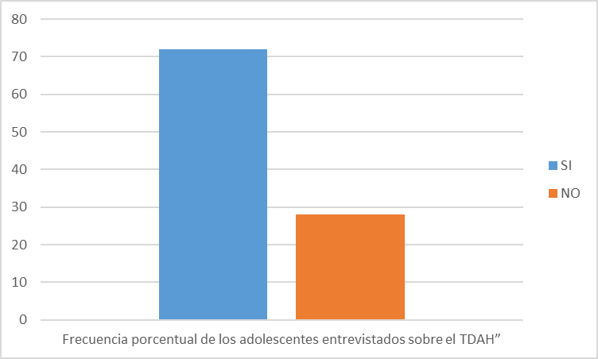

Gráfico 2: “Frecuencia porcentual de los adolescentes entrevistados para saber si conocen ¿qué es el TDAH?”

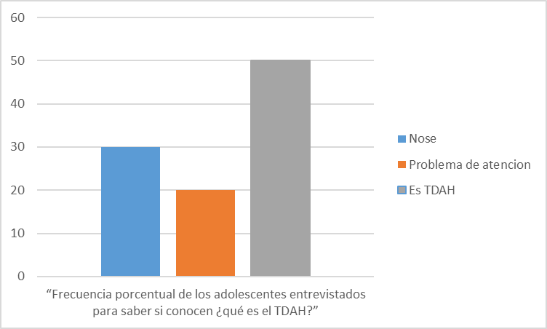

Gráfico 3: “Frecuencia porcentual de los adolescentes entrevistados para saber si conocen a alguien con TDAH”

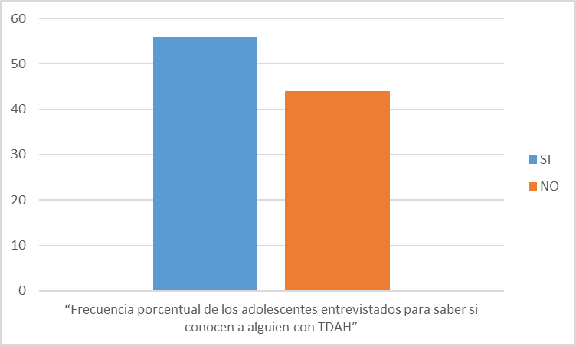

Gráfico 4: “Frecuencia porcentual de los adolescentes entrevistados para saber si creen que deben ser integrados al aula”

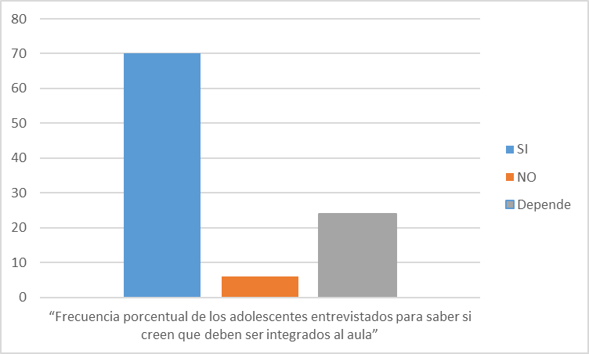

Gráfico 5: “Frecuencia porcentual de los adolescentes entrevistados para saber por qué deben ser integrados”

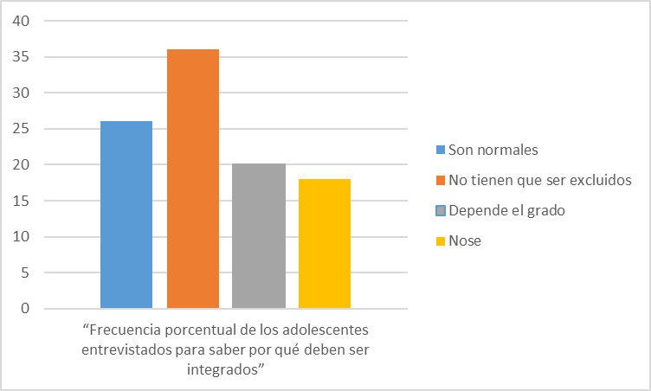

Gráfico 6: “Frecuencia porcentual de los adolescentes entrevistados para saber si piensan que tienen las mismas capacidades que ellos”

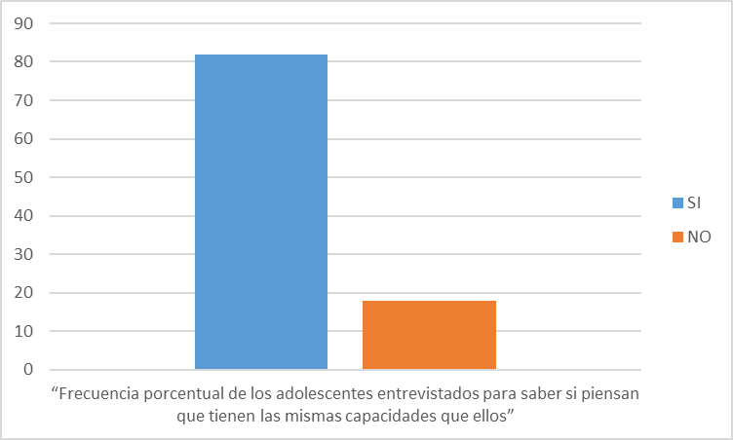

Gráfico 7: “Frecuencia porcentual de los adolescentes entrevistados para saber si conocen a alguien que realizo el secundario con TDAH”

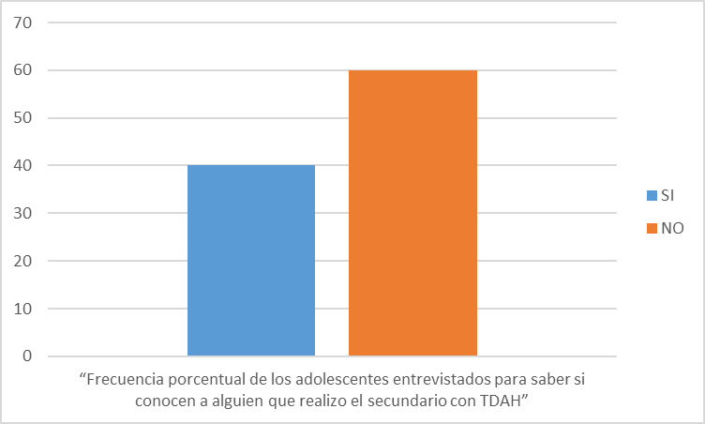

BIBLIOGRAFÍA.
https://www.researchgate.net/publication/342425273_Teorias_explicativas_del_trastorno_por_deficit_de_atencion_TDAH

